Características de servidores en el mercado

Nombre del servidor | Características | Costo | Imágen
Servidor Dell PowerEdge R630 | - 2 procesadores Intel Xeon E5-2680 V3 2.5GHz  - 8 puertos SATA  - 128GB RAM máximo  - Horizontal tamaño 1U  - 8 Ethernet RJ-45 Fe | US $469.99  (MXN $8 658.20) | 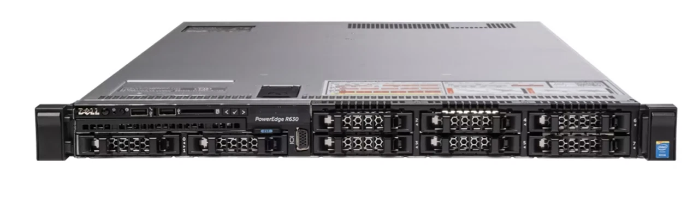
Dell PowerEdge R640 Server | - 2 Procesadores Xeon Gold 6138 2GHz.  - 8 puertos SATA  - RAM variable  - Horizontal tamaño 1U  - 8 Ethernet RJ-45 Fe | US $720.99  (MXN $13 282.15) | 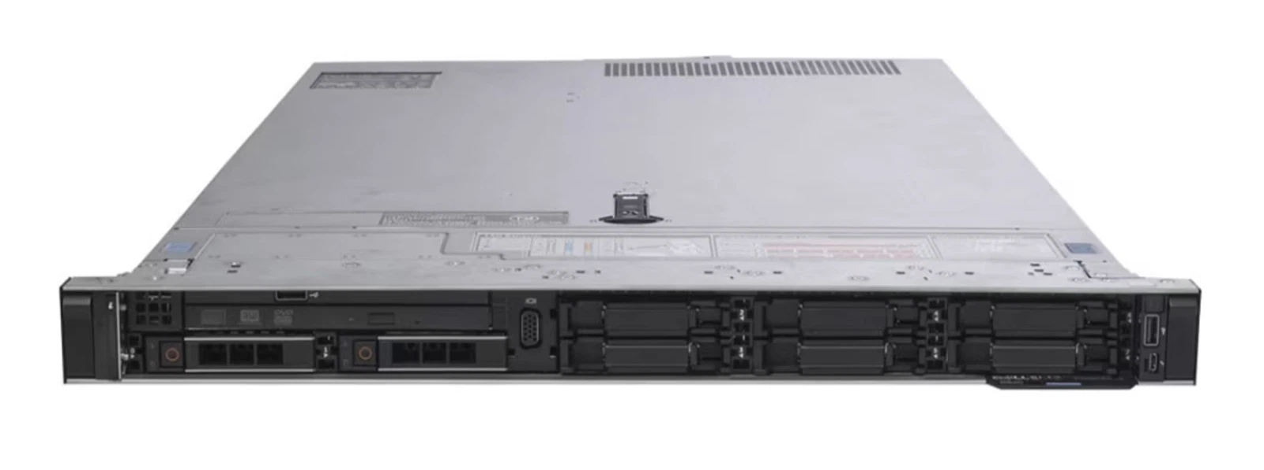
Servidor Dell R7525 | - 2 procesadores AMD EPYC 7B13 2.25GHz  - 4.8TB almacenamiento+  - 384GB RAM+  - Horizontal tamaño 2U  - 2 Ethernet RJ-45 GbE | US $25 850.00  (MXN $476 211.29) | 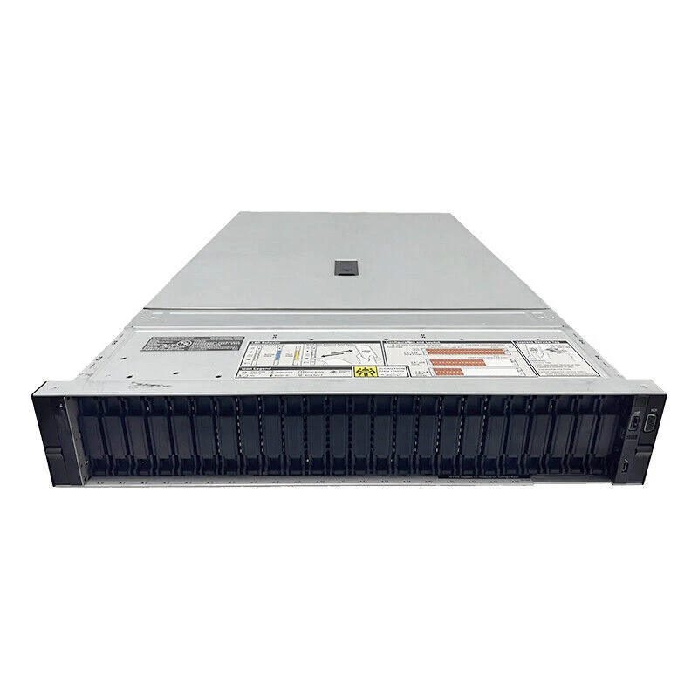
Servidor Dell EMC PowerEdge T40 i7 | - 1 procesador Xeon 3.5 GHZ  - 1 TB almacenamiento  - 64GB RAM máximo  - Vertical  - 1 Ethernet RJ-45+ GbE | US $850.00  (MXN $15 658.79) | 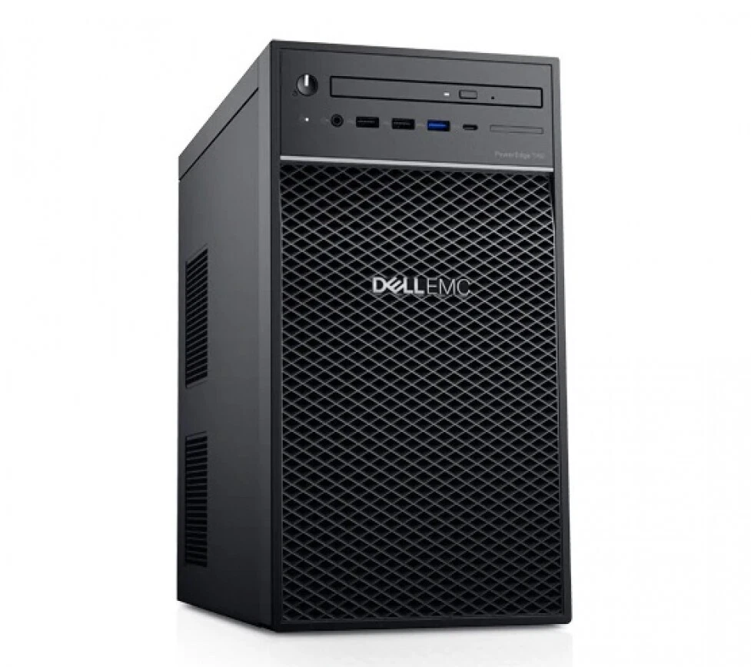
Servidor en torre HPe 872309-B21 Proliant ML110 G10 | - Sin procesador+ (con intel xeon scalable segunda generacion)  - 8 puertos SATA  - Vertical tamaño 4.5U (montable)  - 192GB DDR4  - 2 Ethernet RJ-45 GbE | US $799.09  (MXN $14 720.92) | 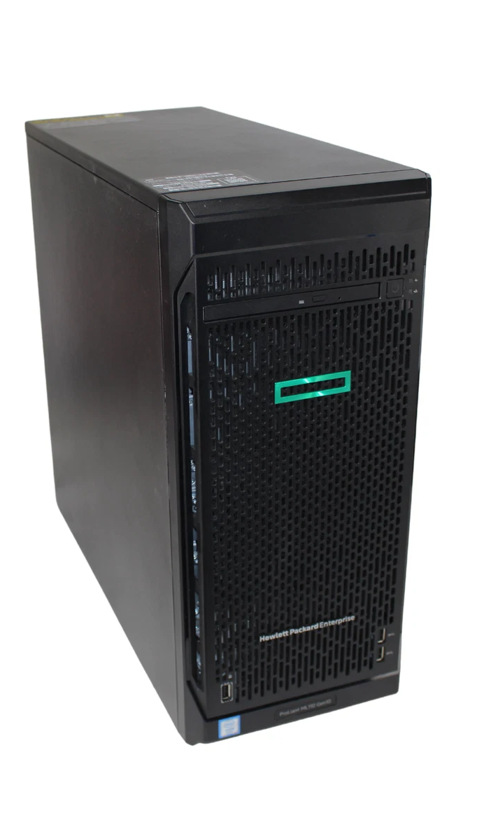
Servidor en torre HPE ProLiant ML30 G10 Plus | - 1 procesador Intel Xeon E-2314 2.8Ghz  - 8TB Almacenamiento  - Vertical tamaño 4U (montable)  - 32GB RAM  - 2 Ethernet RJ-45 GbE | US $2 790.00  (MXN $51 397.66) | 